Музыкально логопедическая сказка «Лес чудес»

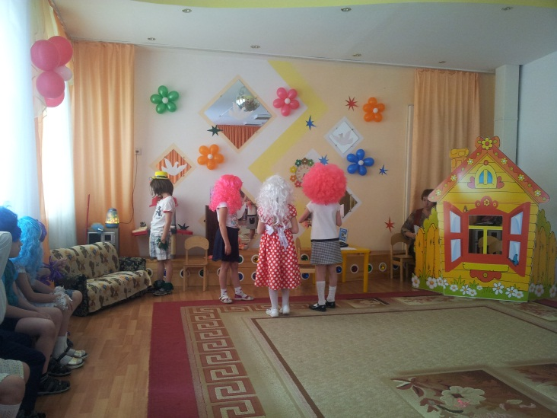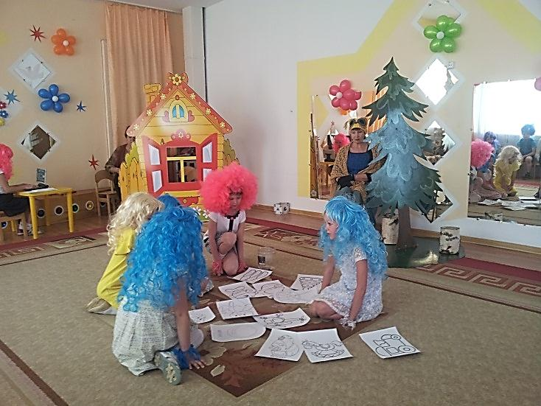

11 мая дети подготовительной логопедической группы «Радуга» показали ребятам младших групп сказку, которую написали музыкальный руководитель и логопед МБДОУ №109.

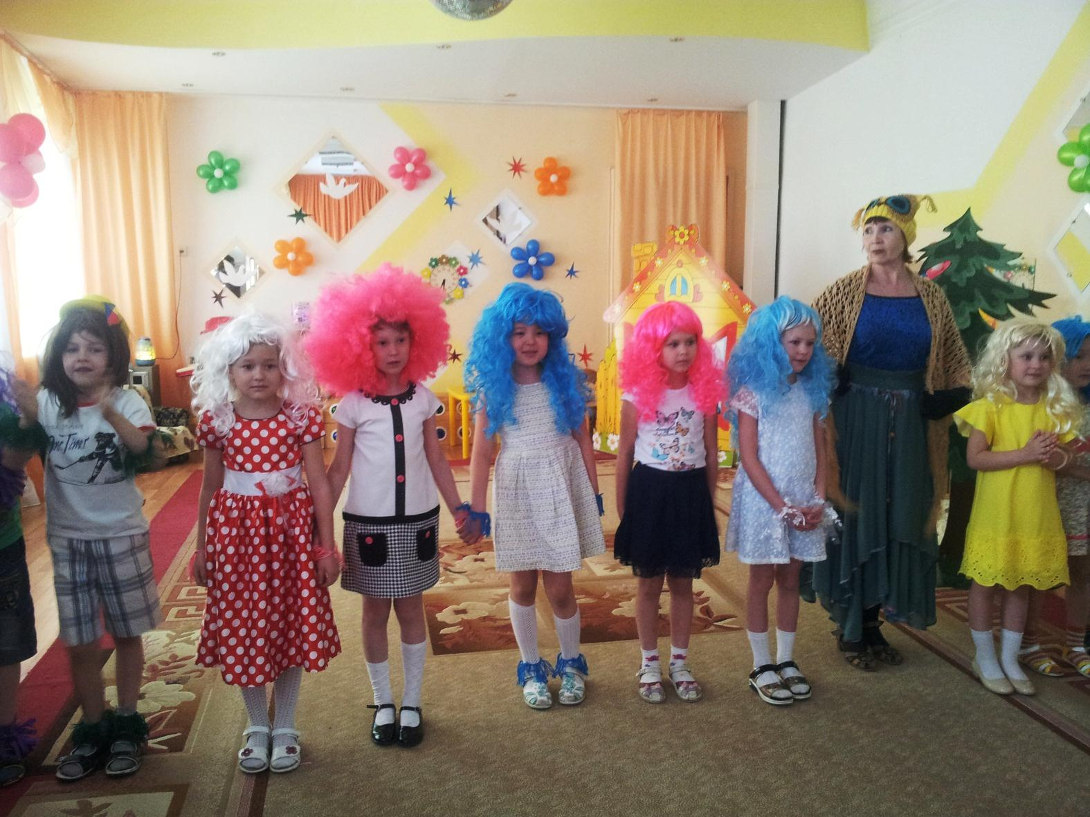

Готовились и участвовали все дети группы. Родители подбирали парики для персонажей, дети учили роли. Артисты очень волновались перед выступлением, но сказка получилась красочная и поучительная. В этом году это вторая сказка в этой группе. Театрализованная деятельность – это любимая занятие для детей.

